Лабораторна №3

Тема: Створення проекту мережі на базі технології Ethernet.
Мета: Оволодіти практичними навичками по створенню комп’ютерних мереж на базі технологій Ethernet та Fast Ethernet.

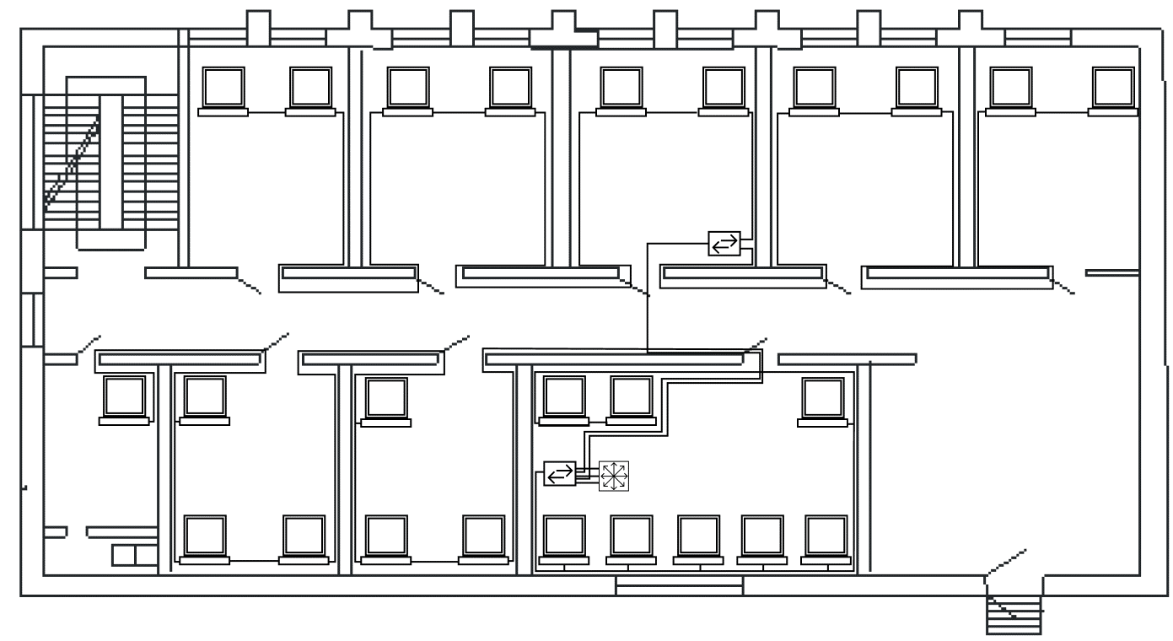

Маршрутизатор : Cisco ISR 1100 Series (Модель C1111-4P)

Комутатори : Cisco Catalyst 1000 Series (Модель C1000-24T-4G-L) — 2 штуки
Маршрутизатор : Cisco ISR 1100 Series (Модель C1111-4P)
Продуктивність: Він розрахований якраз на невеликі офіси (до 50-100 користувачів), легко переварить трафік 25 комп'ютерів.
Тихий: Більшість моделей цієї серії не мають вентиляторів (fanless), що важливо, якщо серверна кімната маленька або там сидять люди.
Все в одному: Має вбудований фаєрвол та 4 LAN-порти (можна підключити комутатори напряму без зайвих модулів).
Працює на Cisco IOS XE (сучасний стандарт).
Високий рівень безпеки «з коробки».
Компактний розмір.

Комутатори : Cisco Catalyst 1000 Series (Модель C1000-24T-4G-L) — 2 штуки

Uplink-порти: Ця модель має 4 SFP порти

Надійність: Catalyst — це "золотий стандарт" мереж, вони працюють роками без перезавантаження.

Безшумність: Ця конкретна модель теж безвентиляторна.

Ціна/Якість: Це найдоступніша серія з "справжніх" корпоративних Cisco.

